BÖLÜM 2. AKIM, GERİLİM VE FONKSİYONLARIN TANIMLANMASI

a.) Akım ve gerilim denklemlerinin işlemsel tanımları:

Akımın işlemsel tanımı:

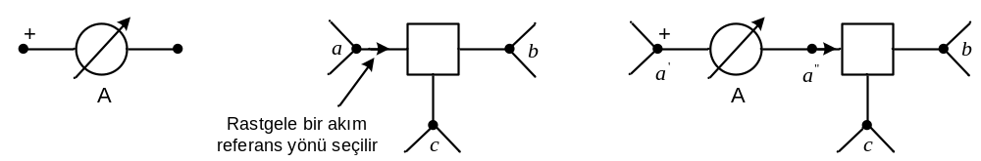

Akımlar devre elemanlarının uçlarında ölçülür. Bu durumda “a” ucuna ait akımı ölçelim. Akım ölçülecek uca önce bir referans yönü konur. Ölçü aletinin “+” ucu, seçilen akım referans yönüne bağlanmalıdır. Bu şekilde bağlanan ampermetrenin ölçtüğü değere “a” ucuna ilişkin akım denir. 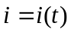 ifadesine de, akımın ani değeri denir.

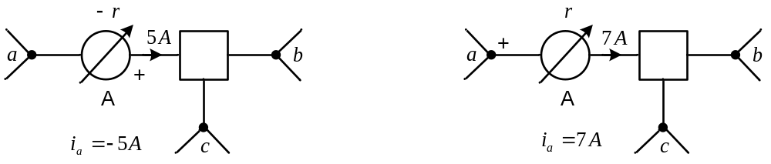

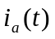 ifadesine de üç uçlunun “a” ucuna ilişkin “t” anındaki akımın ani değeri denir.

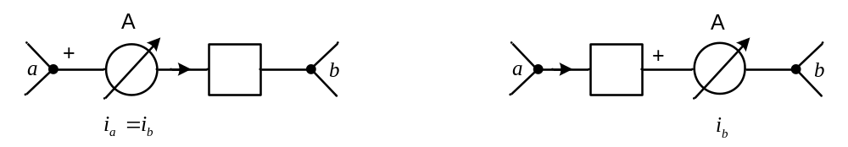

Gerilimin işlemsel tanımı: Önce gerilimi ölçülecek elemana ait bir referans yönü seçilmelidir. Ölçü aletinin “+” ucu referans seçilen uca bağlanmalıdır. Bu şekilde bağlanan voltmetrenin ölçtüğü değere “a” noktasının (ucunun) “b” noktasına (ucuna) göre gerilimi adı verilir.

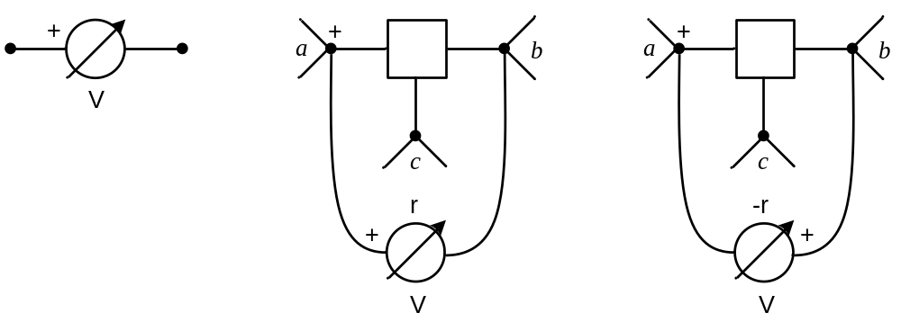

b.) Akım ve gerilim fonksiyonları:

Elektriksel işaretler
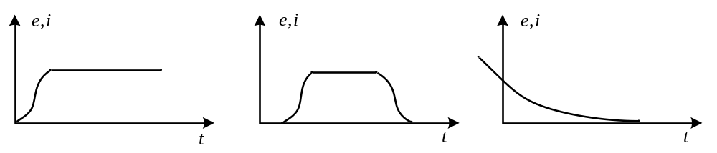

Fiziksel işaretler

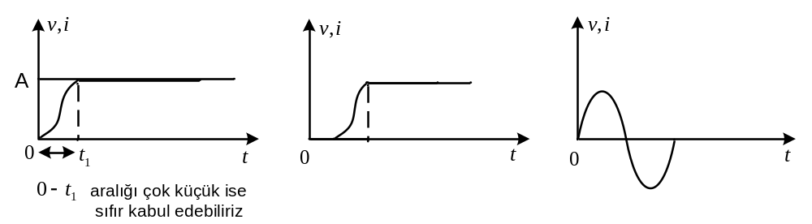

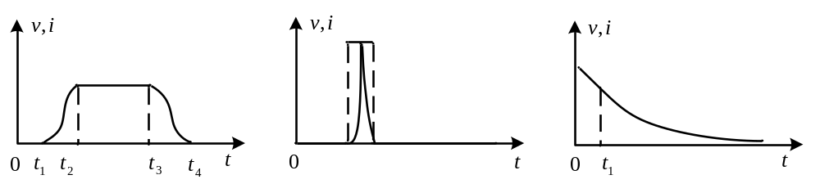

Fonksiyonlar,

- nin sürekli fonksiyonları
- Tek değerli fonksiyonlar

olarak ifade edilirler. Bununla birlikte deterministik ve stokastik fonksiyonlar da vardır.

- Deterministik fonksiyonlar: Bu fonksiyonlarda fiziksel işarete karşılık düşürülen matematiksel ifadelerin her anında alacağı değer önceden bilinir. Örnek olarak 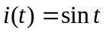 fonksiyonu verilebilir.

- Stokastik fonksiyonlar: Her anında işaretin, olsa olsa hangi iki değer arasında kaldığını olasılıkla bulabiliriz. Buna örnek olarak aşağıdaki fonksiyonu(işareti) gösterebiliriz.
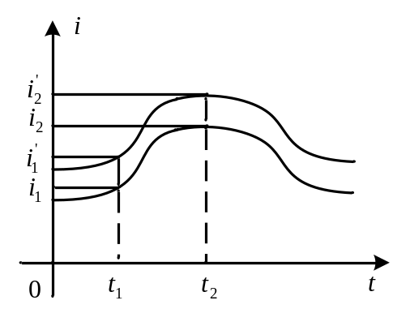

1. Basamak Fonksiyonu

Bu fonksiyonun tanım bağıntısı aşağıdaki eşitlikle verilir ve yine aşağıdaki şekilde gösterilir.

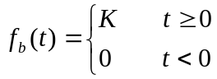
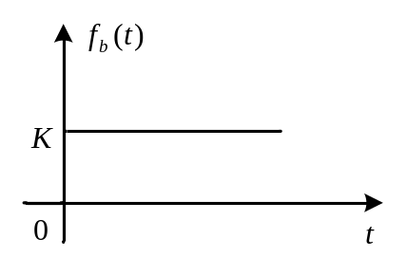

Birim basamak fonksiyonunun tanım bağıntısı da aşağıdaki eşitlikle verilir ve yine aşağıdaki şekilde gösterilir.

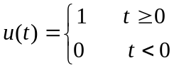
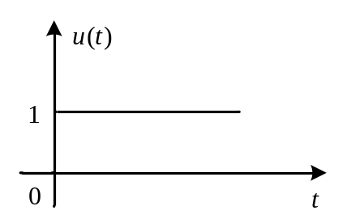

Dolayısı ile 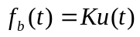 yazabiliriz.

2. Ötelenmiş Basamak Fonksiyonu

Ötelenmiş basamak fonksiyonunun tanım bağıntısı aşağıdaki gibi verilir ve yine aşağıdaki gibi gösterilir. Burada negatif veya pozitif olabilir. 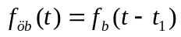 yazılabilir. Buna göre kadar ötelenmiş birim basamak fonksiyonu 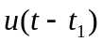 şeklinde verilir.

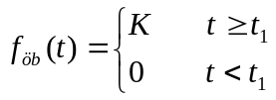
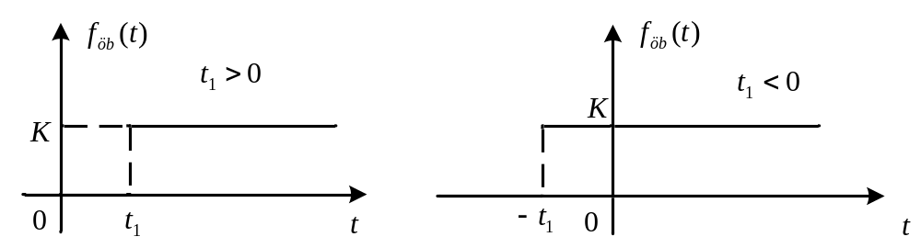
3. Vuru Fonksiyonu

Vuru fonksiyonunun tanım bağıntısı aşağıdaki gibi verilir ve yine aşağıdaki gibi gösterilir.

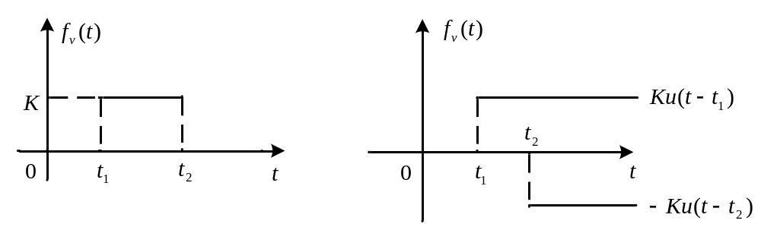
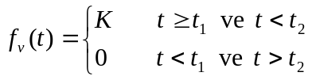

4. Üstel Fonksiyon

Üstel fonksiyonun tanım bağıntısı aşağıdaki gibi verilir ve yine aşağıdaki gibi gösterilir.

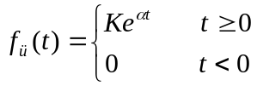

Dolayısı ile 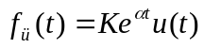 yazabiliriz.

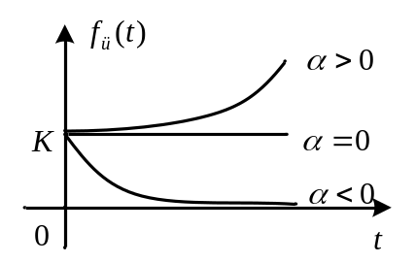

5. Sinüzoidal Fonksiyon

Sinüzoidal fonksiyonun tanım bağıntısı aşağıdaki gibi verilir ve yine aşağıdaki gibi gösterilir.

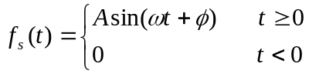

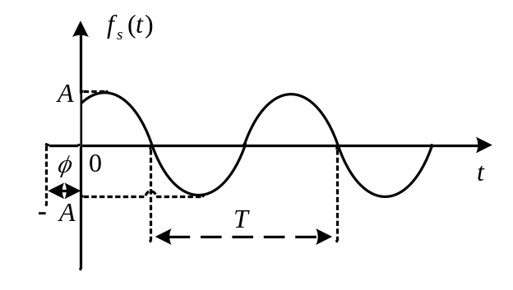

Burada  genliği, açısal hızı(frekansı)[rad/sn] ve başlangıç fazını[1 rad] göstermektedir. Aynı zamanda 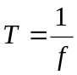, 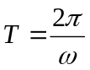 (periyot)[1 sn] ve 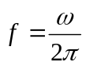(frekans)[Hz] olduğu bilinmektedir.

6. Periyodik Fonksiyonlar

Periyodik fonksiyonların iki örneği aşağıda gösterilmektedir.

